

**Fiche de travail N :(2 )**

Nom : _________________ Classe : (3A+B) Date : _______________

**Objectif savoir le vocabulaire de la leçon partie 1**

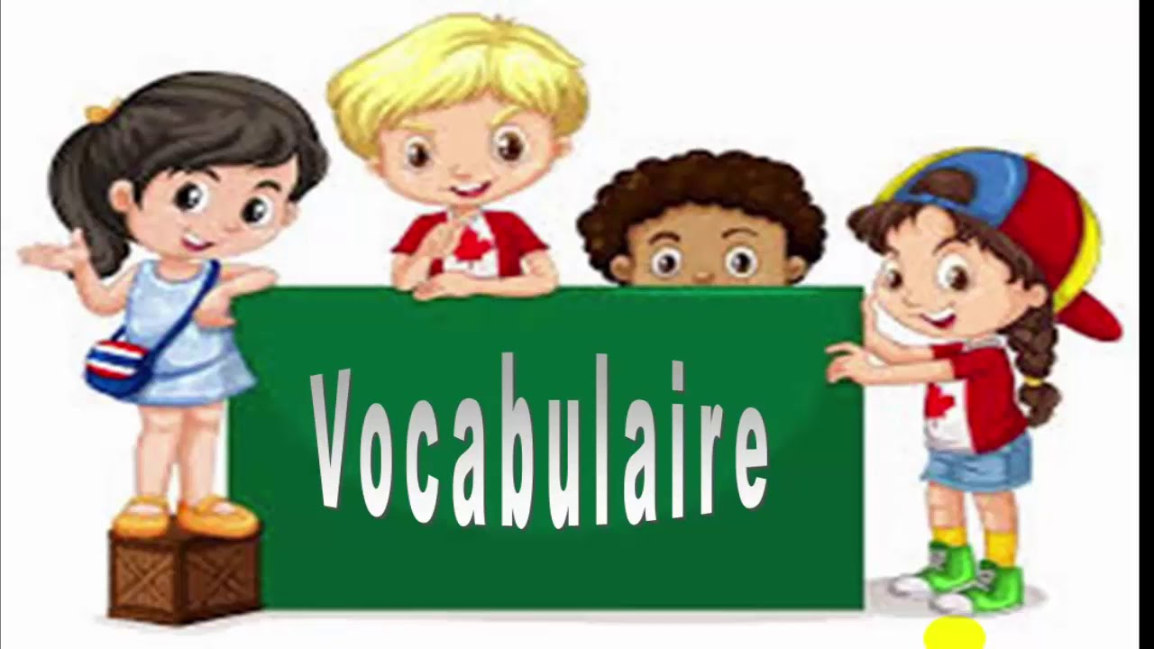

**1/ Choisis la bonne forme du mot**

1. **Homme - home – homm- houmme .**
2. **Famme- femme - feme- faimme**
3. **Chatt- chhat - chat - chatt**
4. **Moutone - mouton - moutton - mmouton**
5. **bbébé - bébé - bébbé - babé**
6. **chhien - chien - chieen - chein**
7. **fill – fille - file - ffille**
8. **garçon – garçone - garrçon - ggarçon**

**1/ Ecris**

|  |
| --- |
| **Bébé/ chat / chien / garçon / fille / homme / femme / animal** |

|  |  |
| --- | --- |
| African elephant, facts and photos |  |
| Coloriage à imprimer : Un bébé | **_____________________** |
| Dessin colorié : Mouton par un invité - Sans Dépasser | **____________________** |
| **Vector Illustration - Business man using coat. EPS Clipart gg74492537 -  GoGraph** | **___________________** |
| Dessins Chien (Animaux) à colorier – Coloriages à imprimer | **_____________________** |

|  |  |
| --- | --- |
| Coloriage retour ecole petite fille | **__________________________________** |
| Garçon : Explication Tête à modeler du mot Garcon | **____________________________________** |
| Coloriage Petit Chat - Sans Dépasser | **_________________________________** |
| Vecteurs et illustrations de Femme adulte en téléchargement gratuit |  Freepik | **________________** |

**Partie 2 : savoir l’ emploie des articles indefine + les noms**

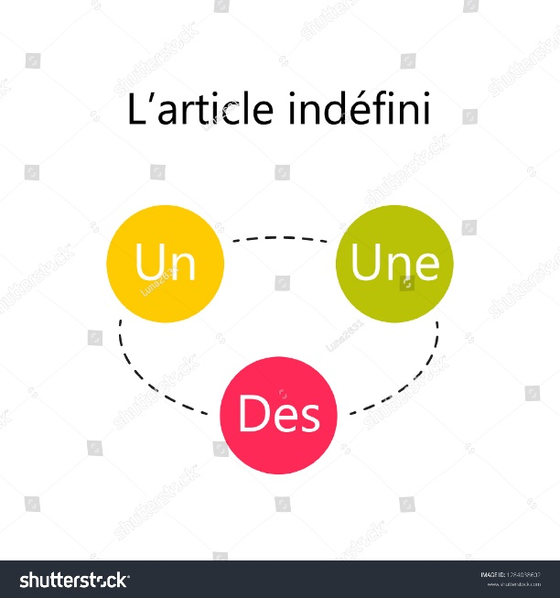

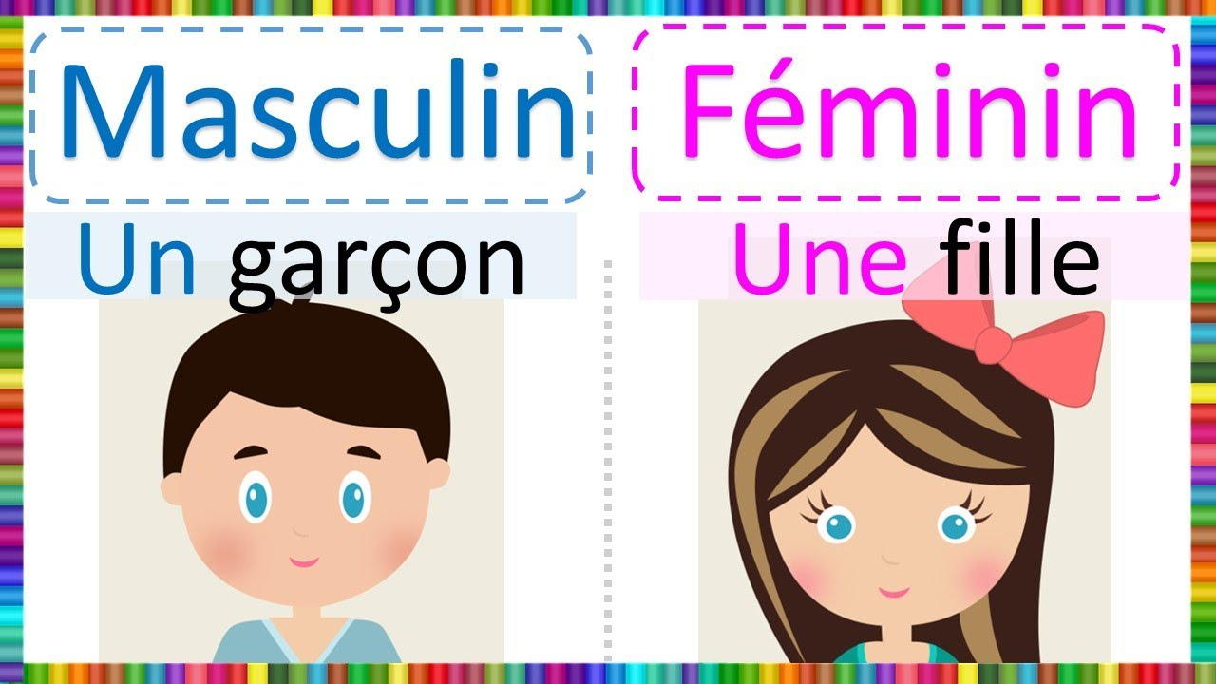

**1/ Complete avec un ou une les phrases suivantes**

**a/ j’ ai _________ chat gris**

**b/ Rex est ________ chien qui gentil**

**c/ C ‘est ________ garçon .**

**d/ Maman est ______ femme qui est belle .**

**e/ Monsieur Martin est _____ homme gentil**

**f /Il y a ________ animal dans le cage**

**g/ Alice est _________ fille qui est gentille**